Python in C#

**Osnovne računske operacije**

V obeh programskih jezikih želim izračunati sledeče:

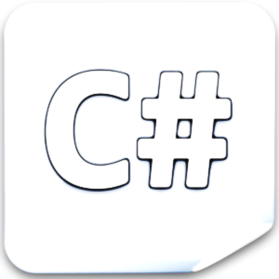

$5+2=7$

$5∙2=10$

$\frac{5}{2}=2,5$

$\text{ostanek pri deljenju} 5:2 \text{je} 1$

$\text{celoštevilski rezultat deljenja 5:2 je 2}$

Vedeti moramo:

* PYTHON

|  |  |
| --- | --- |
| OPERACIJA | OPERATOR |
| seštevanje | + |
| odštevanje | - |
| produkt | * |
| kvocient | / |
| celoštevilski kvocient | // |
| ostanek pri deljenju | % |

* C#

|  |  |
| --- | --- |
| OPERACIJA | OPERATOR |
| seštevanje | + |
| odštevanje | - |
| produkt | * |
| kvocient | /, A POZOR:  vsaj eno od števil v izrazu naj bo decimalno in rezultat deljenja bo decimalno število, sicer bo rezultat vedno celo število |
| celoštevilski kvocient | / |
| ostanek pri deljenju | % |

»Običajno« deljenj v Pythonu: $5 / 7=2.5$

»Običajno« deljenj v C#: $5.0 / 7=2.5$